

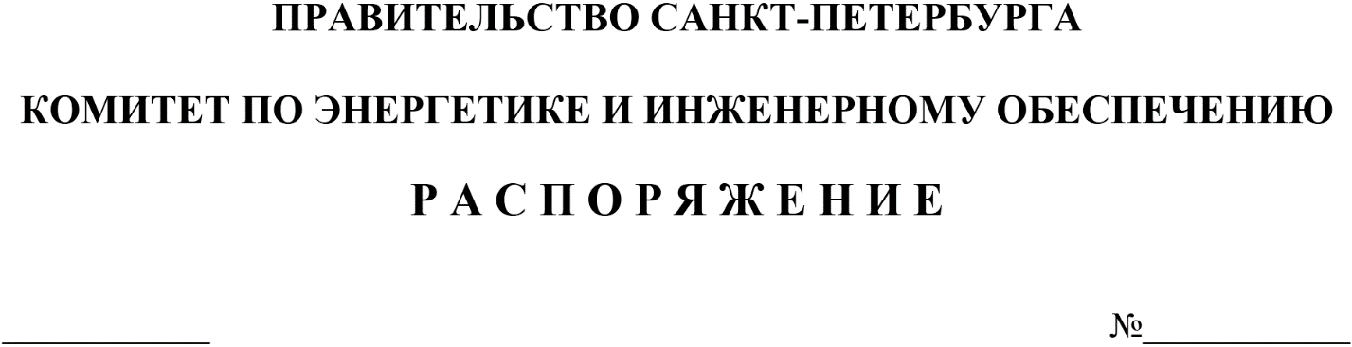

О признании утратившими силу
некоторых распоряжений
Комитета по энергетике и инженерному обеспечению

В соответствии с постановлением Правительства Санкт-Петербурга от 27.05.2011 № 1037 «О Порядке разработки и утверждения исполнительными органами государственной власти Санкт-Петербурга административных регламентов предоставления государственных услуг и административных регламентов осуществления государственного контроля (надзора)» признать утратившими силу:
распоряжение Комитета по энергетике и инженерному обеспечению Правительства Санкт-Петербурга от 19.08.2010 № 102 «Об утверждении Административного регламента по исполнению государственной функции «Утверждение графиков перевода потребителей на резервные виды топлива при похолодании и порядка ввода этих графиков в действие в целях обеспечения исполнения государственного контракта на поставку газа для государственных нужд, экспортных контрактов по международным обязательствам, договоров поставки газа для коммунально-бытовых нужд и населения; графиков ограничения снабжения газом покупателей и очередности их отключения в случае нарушения технологического режима работы газотранспортной системы при аварии»;
распоряжение Комитета по энергетике и инженерному обеспечению Правительства Санкт-Петербурга от 21.02.2011 N 22 «Об утверждении Административного регламента Комитета по энергетике и инженерному обеспечению по исполнению государственной функции «Устанавливать лимиты водопотребления и водоотведения абонентам Санкт-Петербурга» в части установления лимитов водоотведения абонентам Санкт-Петербурга»;
распоряжение Комитета по энергетике и инженерному обеспечению Правительства Санкт-Петербурга от 05.05.2011 N 67 «Об утверждении Административного регламента по исполнению государственной функции Комитетом по энергетике и инженерному обеспечению «Осуществление координации деятельности и обеспечение взаимодействия организаций инженерно-энергетического комплекса Санкт-Петербурга при реализации Генерального плана Санкт-Петербурга, программы комплексного развития систем коммунальной инфраструктуры Санкт-Петербурга, адресных инвестиционных программ бюджета Санкт-Петербурга, инвестиционных и производственных программ организаций коммунального комплекса, при выполнении аварийно-восстановительных работ на объектах инженерной инфраструктуры Санкт-Петербурга»;
распоряжение Комитета по энергетике и инженерному обеспечению Правительства Санкт-Петербурга от 28.06.2011 N 103 «О внесении изменения в распоряжение Комитета по энергетике и инженерному обеспечению от 19.08.2010 N 102»;
распоряжение Комитета по энергетике и инженерному обеспечению Правительства Санкт-Петербурга от 01.08.2011 N 122 «О внесении изменения в распоряжение Комитета по энергетике и инженерному обеспечению от 23.05.2011 N 76»;
распоряжение Комитета по энергетике и инженерному обеспечению Правительства Санкт-Петербурга от 17.10.2011 N 166 «Об утверждении административного регламента Комитета по энергетике и инженерному обеспечению по исполнению государственной функции по организации назначения и выплаты премии Правительства Санкт-Петербурга «Лучший проект Санкт-Петербурга в области энергосбережения и повышения энергетической эффективности»;
распоряжение Комитета по энергетике и инженерному обеспечению Правительства Санкт-Петербурга от 02.02.2012 N 13 «Об утверждении Административного регламента Комитета по энергетике и инженерному обеспечению по исполнению государственной функции «Заключение с организациями коммунального комплекса, осуществляющими эксплуатацию систем коммунальной инфраструктуры, используемых в сфере водоснабжения, водоотведения и очистки сточных вод, договоры в целях развития систем коммунальной инфраструктуры, определяющие условия выполнения инвестиционных программ организаций коммунального комплекса»;
распоряжение Комитета по энергетике и инженерному обеспечению Правительства Санкт-Петербурга от 05.10.2012 N 131 «О внесении изменений в распоряжение Комитета по энергетике и инженерному обеспечению от 02.02.2012 N 13»;
распоряжение Комитета по энергетике и инженерному обеспечению Правительства Санкт-Петербурга от 16.10.2012 N 134 «Об утверждении административного регламента по исполнению общей государственной функции Комитетом по энергетике и инженерному обеспечению «Обеспечивать реализацию мер по противодействию коррупции в Комитете по энергетике и инженерному обеспечению и подведомственных Комитету по энергетике и инженерному обеспечению государственных унитарных предприятиях и государственном учреждении»;
распоряжение Комитета по энергетике и инженерному обеспечению Правительства Санкт-Петербурга от 19.12.2012 N 164 «О внесении изменений в распоряжение Комитета по энергетике и инженерному обеспечению от 16.10.2012 N 134»;
распоряжение Комитета по энергетике и инженерному обеспечению Правительства Санкт-Петербурга от 03.03.2015 N 40 «О внесении изменений в распоряжение Комитета по энергетике и инженерному обеспечению от 29.07.2011 N 121»;
распоряжение Комитета по энергетике и инженерному обеспечению Правительства Санкт-Петербурга от 11.08.2015 N 156 «О внесении изменений в некоторые распоряжения Комитета по энергетике и инженерному обеспечению»;
распоряжение Комитета по энергетике и инженерному обеспечению Правительства Санкт-Петербурга от 25.01.2016 N 5 «О внесении изменений в отдельные распоряжения Комитета по энергетике и инженерному обеспечению».
2. Контроль за выполнением распоряжения остается за председателем Комитета.

Председатель Комитета А.С.Бондарчук

Первый заместитель председателя Комитета А.Г.Малухин

Заместитель председателя Комитета Д.В.Долгов

Заместитель председателя Комитета Е.Е.Розова

Заместитель председателя Комитета С.А.Мельникова

Начальник Технического управления К.В.Котвицкий

Начальник Отдела
по вопросам государственной службы и кадров К.Е.Зимнухова

Начальник Общего отдела Ю.В.Чихачева

Начальник Юридического отдела К.С.Соколов

